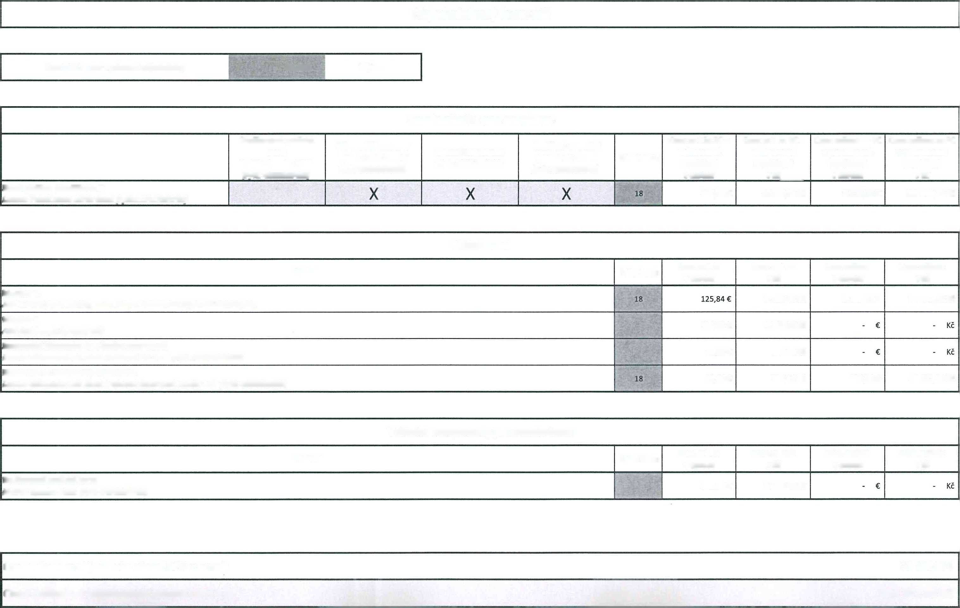
Kurz ČNB ke dni vystavení objednávky:
24,320
Kč/euro
Objednávkový formulář
Cena celkem za objednávku včetně DPH v eurech
Cena celkem za objednávku včetně DPH v Kč
294 507,42 Kč
12 109,68 €
Dedikovaná grafická karta
NVIDIA Quadra P620 (P/N: 4X60R60468)
Položka
Volitelné komponenty pro samoinstalaci
Počet kusů
Cena za 1 ks v eurech
151,25 €
Cena za 1 ks v Kč
3 678,40 Kč
Cena celkem v eurech
Cena celkem v Kč
Stolní počítač (modifikace 1)
Lenovo ThinkCentre M75s Gen2 (P/N:1UACT01WW)
Dedikovaná grafická karta
NVIDIA Quadra P620 (P/N: 4X60R60468)
Výkonnější procesor Ryzen 3 PRO 5350G (P/N: SBB1B52957)
Stolní počítač a jeho modifikace
Optická mechanika
(P/N: SBB1B51320)
Rozšíření operační paměti na 16 GB
(P/N: SBB0T20046)
Počet kusů
Cena za 1 ks PC v požadované modifikaci v eurech
515,46 €
Cena za 1 ks PC v požadované modifikaci v Kč
12 535,99 Kč
Cena celkem za PC v požadované modifikaci v eurech
9 278,28 €
Cena celkem za PC v požadované modifikaci v Kč
225 647,77 Kč
Monitor A
AOC 24P2Q (P/N: 24P2Q) nebo Philips 241B8QJEB (P/N: 241B8QJEB/00)
Monitor B
AOC Q27P2Q (P/N: Q27P2Q)
Standardní klávesnice (bez čtečky smart card)
Lenovo klávesnice USB Black Preferred Pro ll-CZ (P/N: 4X30M86887)
Klávesnice se čtečkou čipových karet
Lenovo klávesnice USB Black Preferred Smartcard reader - CZ (P/N: 4X30E51008)
Položka
Příslušenství
Počet kusů
Cena za 1 ks v eurech
196,02 €
21,78 €
31,46 €
Cena za 1 ks v Kč
4 767,21 Kč
3 060,43 Kč
529,69 Kč
765,11 Kč
Cena celkem v eurech
2 265,12 €
566,28 €
Cena celkem v Kč
55 087,72 Kč
13 771,93 Kč

